一、登录进去点击创建产品
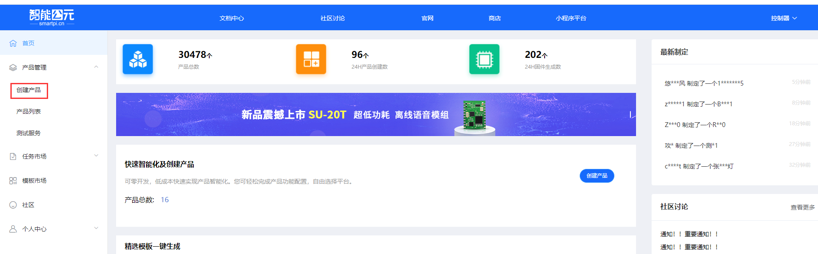
二、选择产品类别
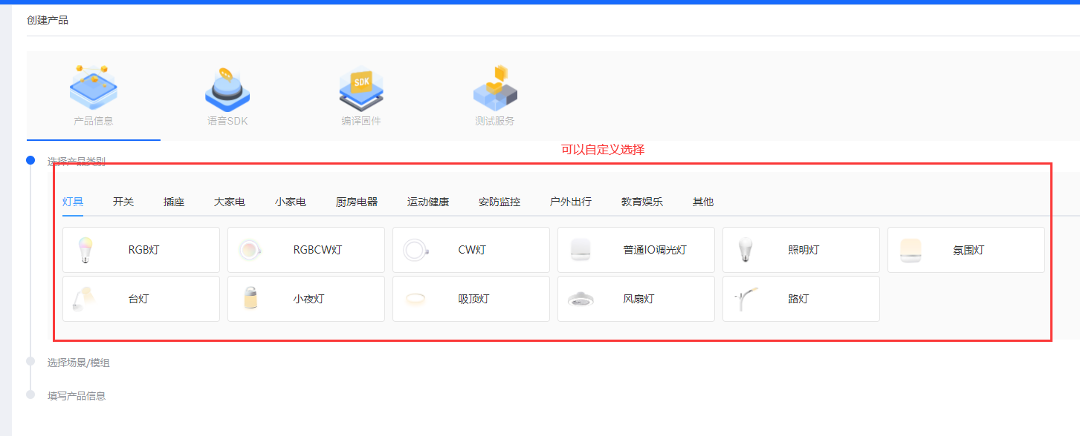
三、根据自己实际情况选择场景
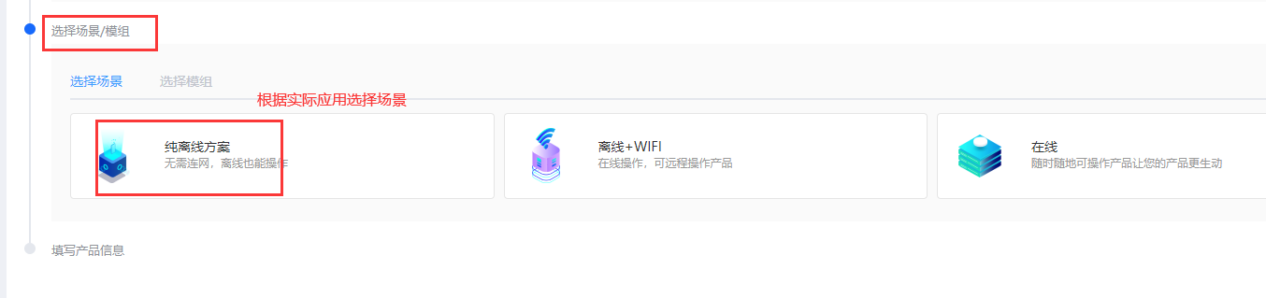
四、根据实际选择模组
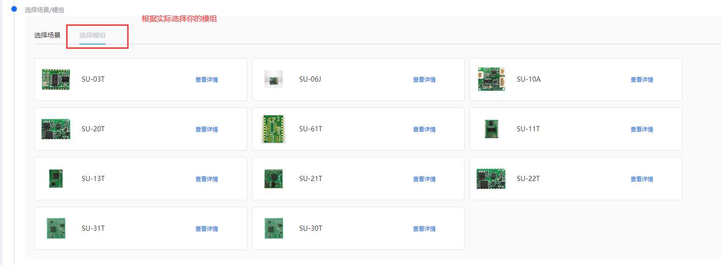

五、产品名称可以自定义，最后点击保存
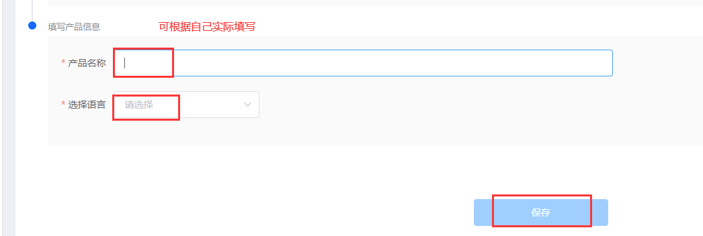
六、点击语音SDK
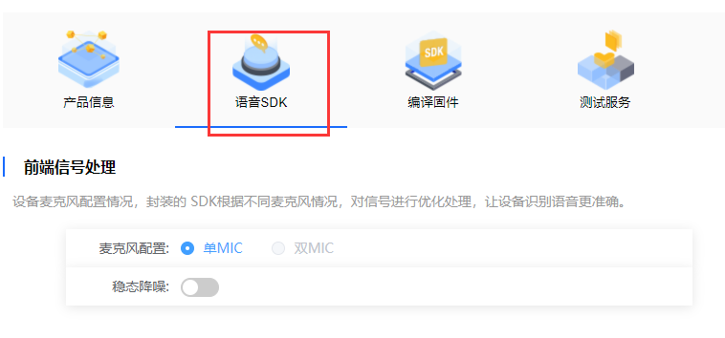
- 配置功能（里面的功能自己配置，配置完之后检查配置）
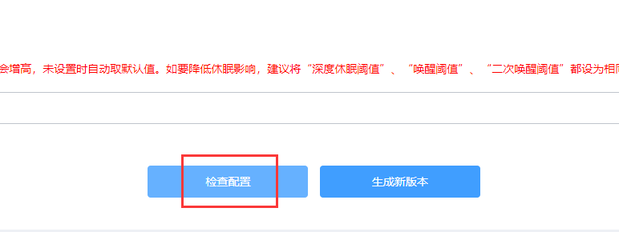

- 检查配置没问题之后，生成新版本(里面的内容也是根据自己实际自定义)
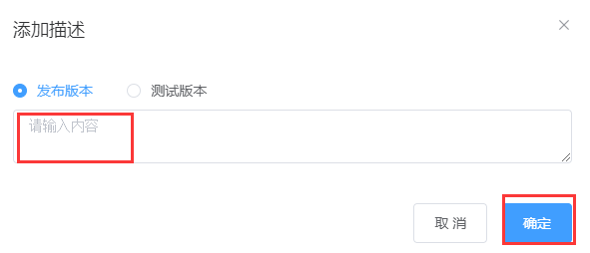
- 生成SDK(生成要10-30分钟左右)
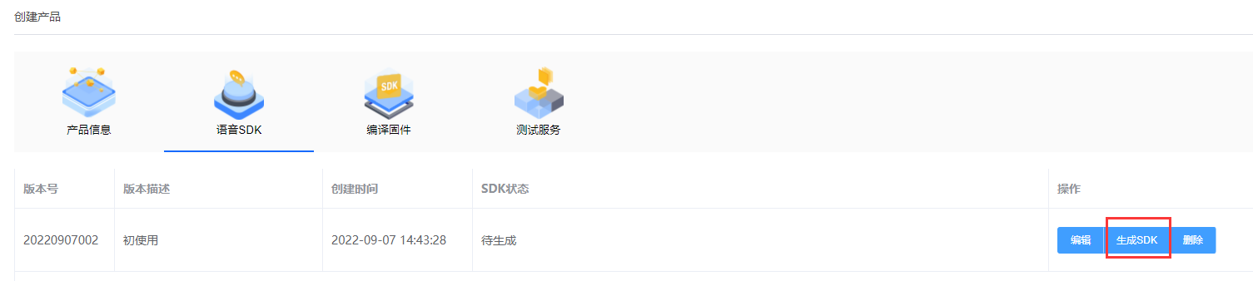
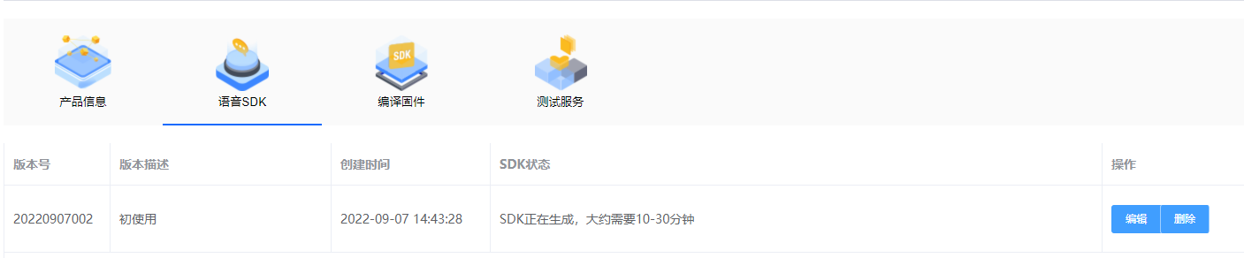

- 编译固件(SDK生成之后点击编译固件)
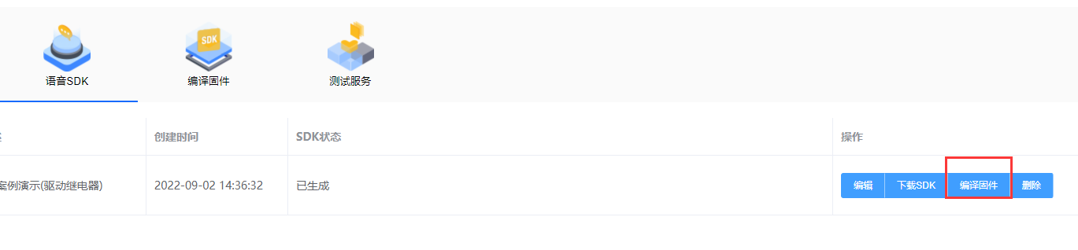
十一、添加固件
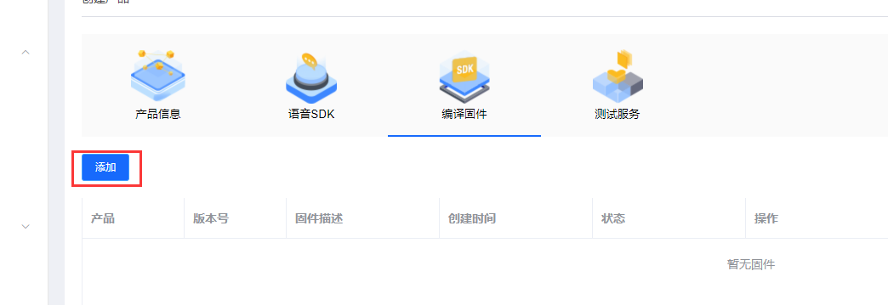
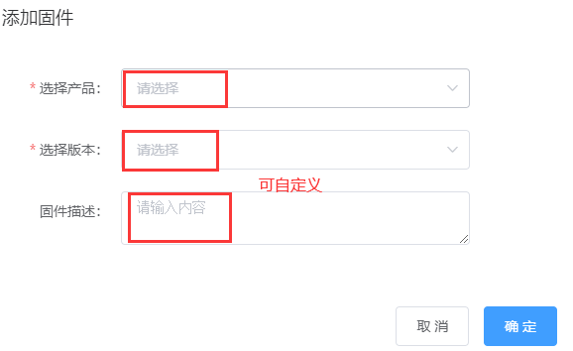
十二、生成固件(要10-20秒钟)
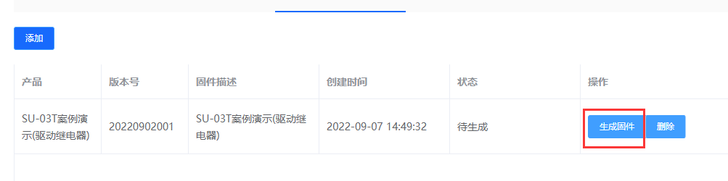
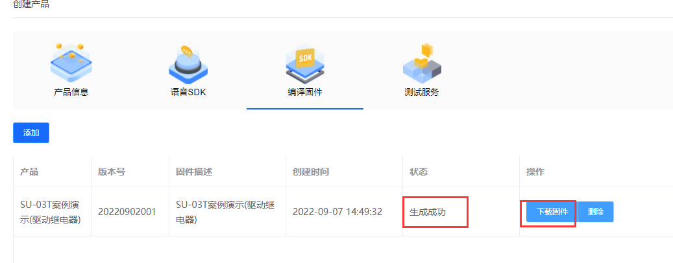

****注意烧录的时候下载固件烧录
****注意烧录的时候下载固件烧录
****注意烧录的时候下载固件烧录
因为SDK只包含语音框架和软件包，很多增强功能都在编译的固件里面

© 2022 机芯智能有限公司. 版权所有

